Captura: Conexion a la maquina virtual

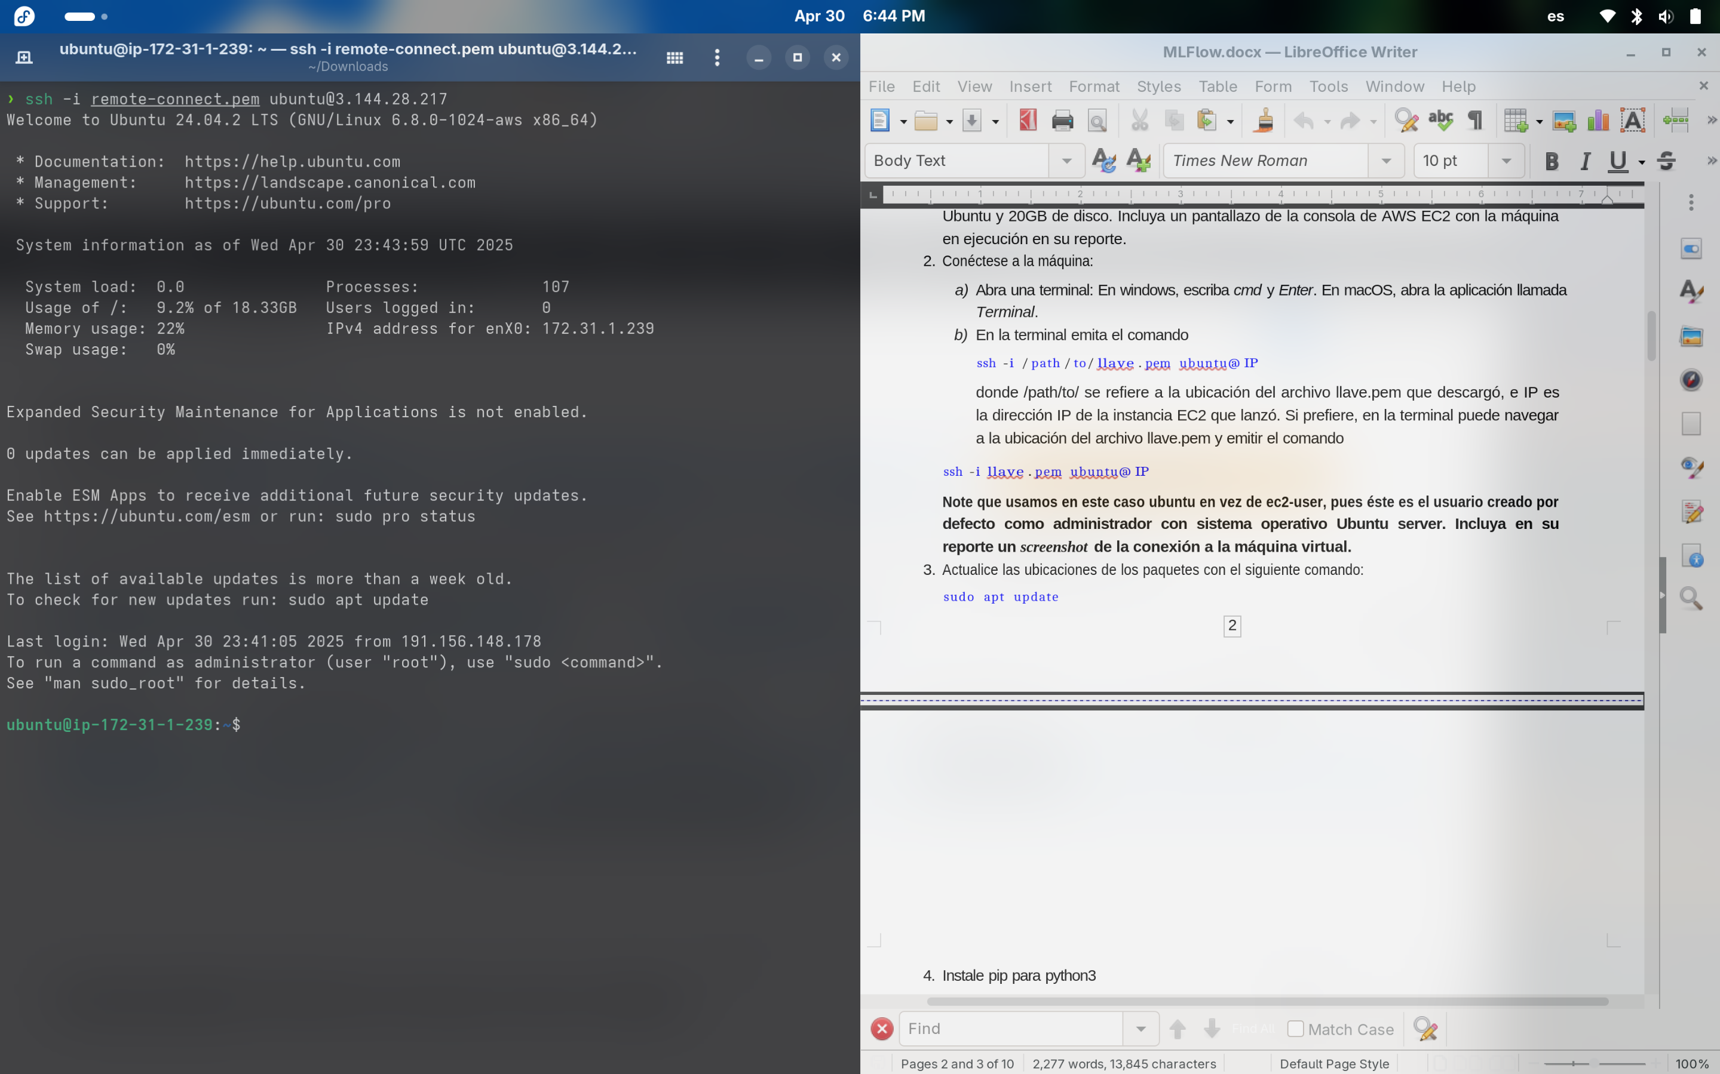
Captura: Instalacion de MLFLOW

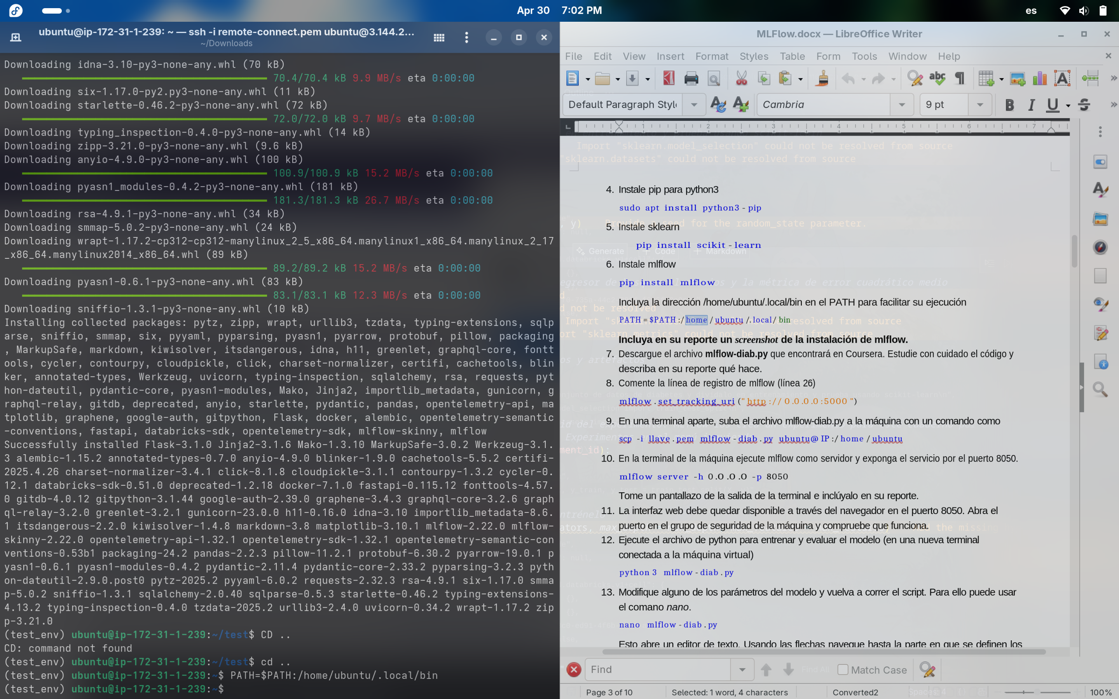

Explicacion/descripcion del archivo mlflow-diab.py:

- Se importa un conjunto de datos «diabetes» y se divide en conjuntos de entrenamiento y prueba por medio de sklearn.
- Se importa la biblioteca mlflow y se define un «experimento» por medio de mlflow.set_experiment.
- Se crea un contexto de ejecucion de Mlflow y se definen los siguientes parametros del modelo:
  - n_estimators.
  - max_depth.
  - max_features.
- Se crea una instancia del modelo de regresion RandomForest.
- Se entrena el modelo con los datos de entrenamiento y parametros definidos previamente.
- Se realizan predicciones sobre los datos de prueba.
- Se registran los parametros utilizando log_param.
- Se registra el modelo entrenado.
- Se calcula el MSE de las predicciones y se registra como una metrica utilizando log_metric.
- Por ultimo se imprime en consola el MSE.

Captura: servidor MLFLOW

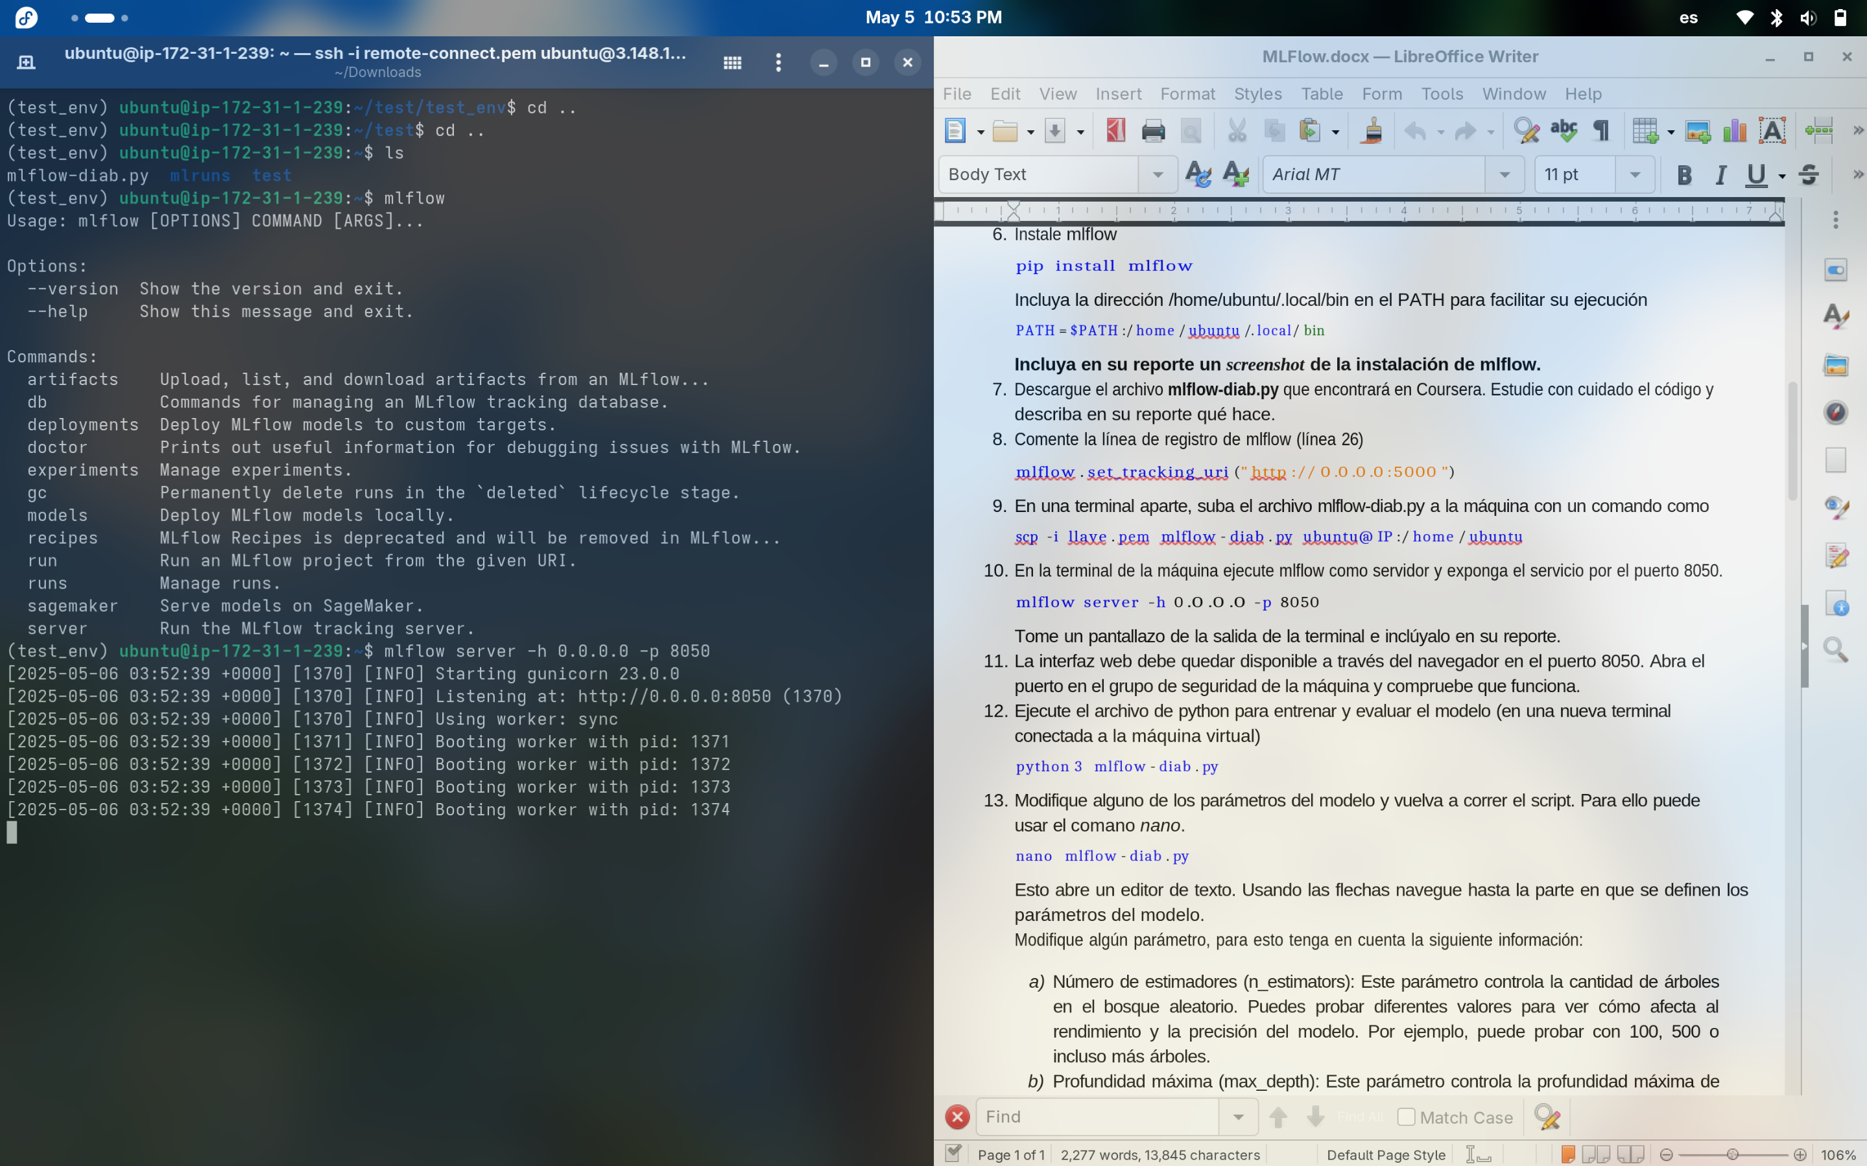

Captura: Interfaz web MLFLOW

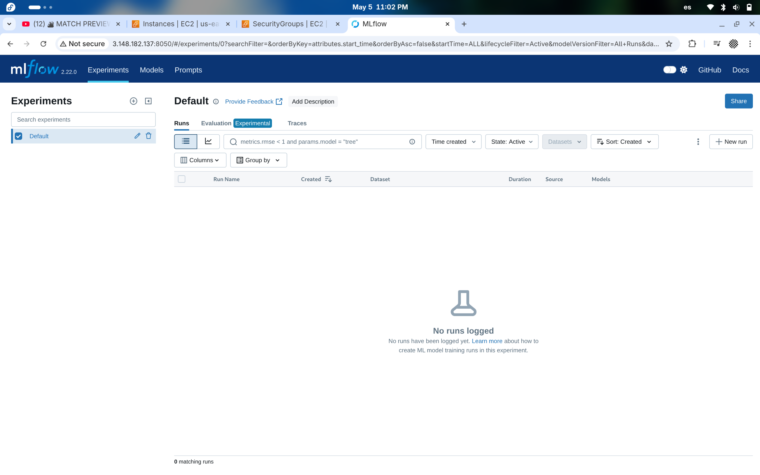
Captura: Metricas experimentos

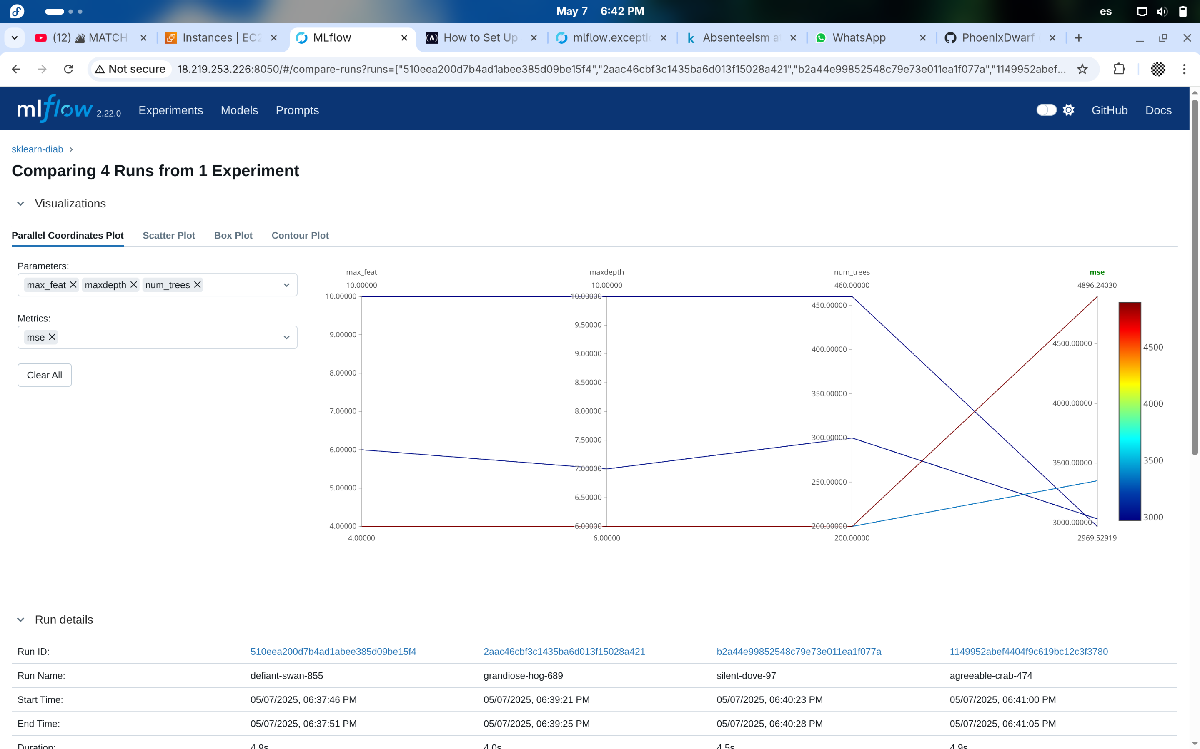

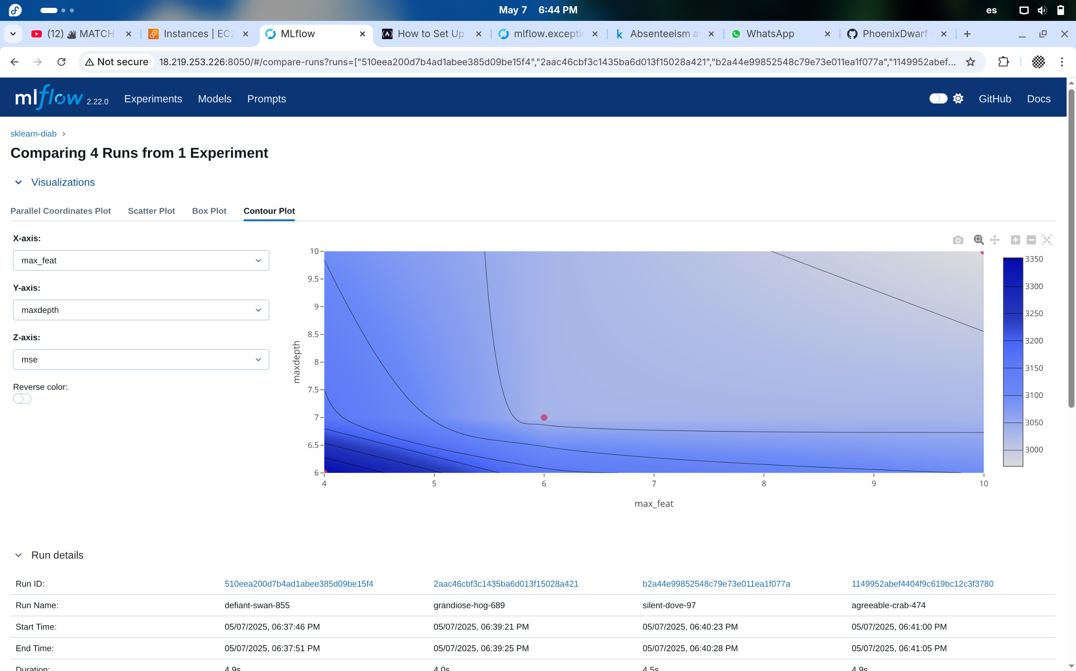
Captura: Entrenamiento modelo mnist
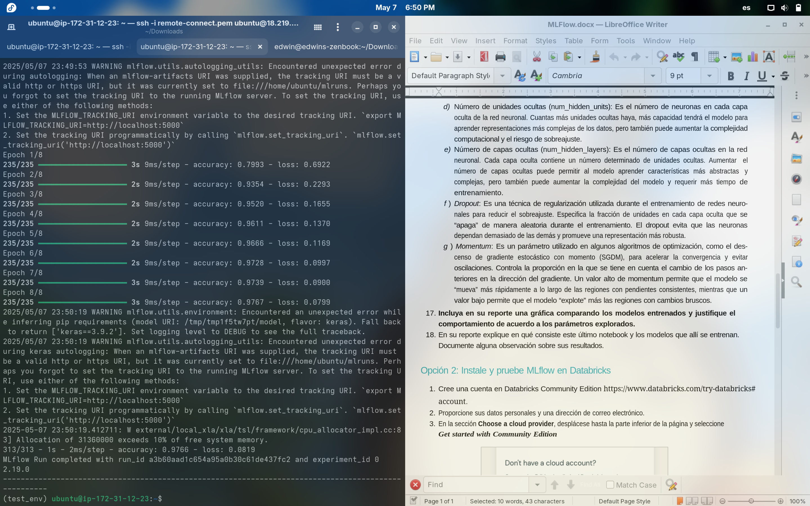
Captura: Metricas modelos mnist
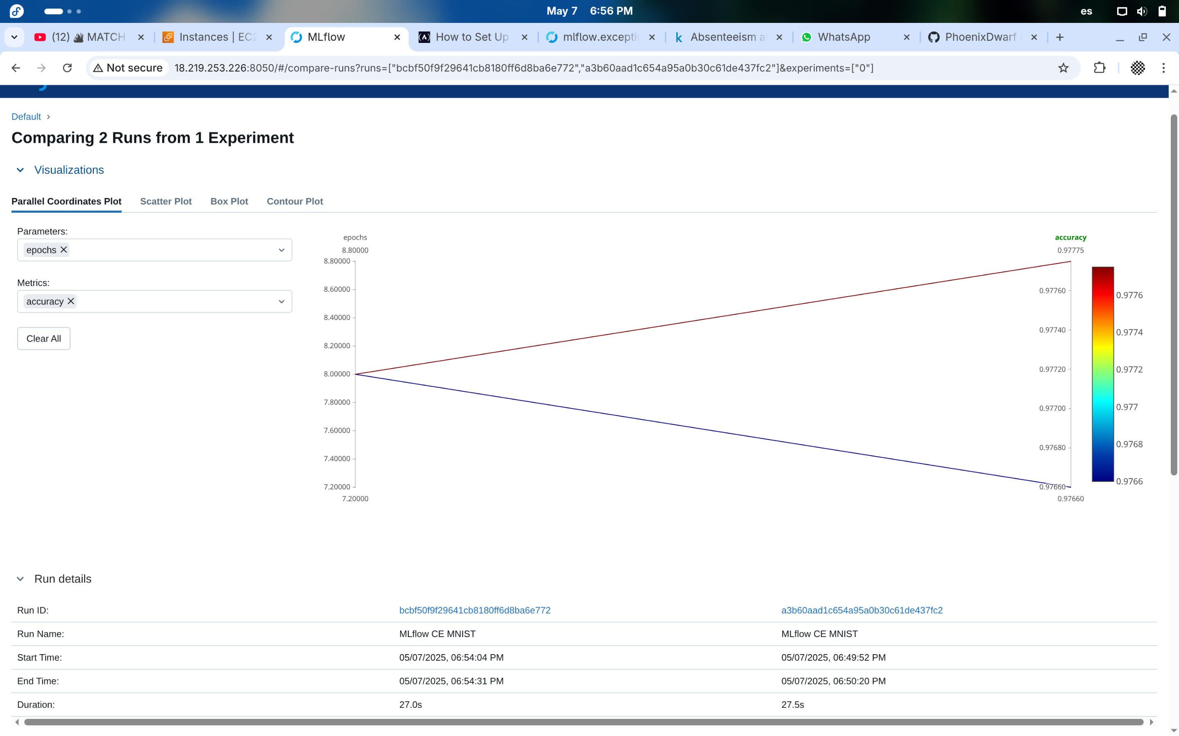
Captura: Metricas – diferentes epocas


